
INSTITUTO POLITÉCNICO PRIVADO SMARTBITS
COORDENAÇÃO DO CURSO DE INFORMÁTICA

PRÉ PROJECTO DE PT/TLP

ANA CASSANGE
BENJAMIM TANISLAU JOSÉ CACUENGUE
JEREMIAS ZANGUI ZUA
MILTON BANVO

DESENVOLVIMENTO DE UM SISTEMA DE GESTÃO DIGITAL E AUTOMATIZADO PARA O ESTÁDIO 11 DE NOVEMBRO

LUANDA
2025/2026
ANA CASSANGE
BENJAMIM TANISLAU JOSÉ CACUENGUE
JEREMIAS ZANGUI ZUA
MILTON BANVO

DESENVOLVIMENTO DE UM SISTEMA DE GESTÃO DIGITAL E AUTOMATIZADO PARA O ESTÁDIO 11 DE NOVEMBRO

Trabalho de pré defesa, aprensetado ao Instituto Politécnico Privado Smartbits, como requisito para obtenção de nota nas disciplinas de Projecto Tecnológico (PT) e Técnica de Linguagem de Programação (TLP).
Orientador: Prof. Doc. Ernesto Catumbela
Co-Orientador: Prof. Eng. Esmael Muanza

LUANDA
2025/2026
ERRATA

Errata referente ao projecto de pré defesa intitulado “Sistema de Gerenciamento para o Estádio 11 de Novembro”. A localização do erros:

Página Linha Onde se lê Deve ler-se

Xxx 1 xxxxxxxx xxxxxxxxx

Xxx 2 xxxxxxxx xxxxxxxxx

FOLHA DE APROVAÇÂO

DEDICATÓRIA

Dedico este trabalho aos nosso pais por tudo quanto fizeram para que nós atingissemos os nossos objectivos em termos de defesa deste projecto de informática, pelo apoio incondicional, por deixarem de realizar as suas prioridades para que nada nos faltasse, seremos eternamente grato por vocês.“Bejamim Cacuengue e Jeremias Zangue Zua”,

AGRADECIMENTOS

O vídeo fornece uma maneira poderosa de ajudá-lo a provar seu argumento. Ao clicar em Vídeo Online, você pode colar o código de inserção do vídeo que deseja adicionar. Você também pode digitar uma palavra-chave para pesquisar online o vídeo mais adequado ao seu documento. Para dar ao documento uma aparência profissional, o Word fornece designs de cabeçalho, rodapé, folha de rosto e caixa de texto que se complementam entre si.
Por exemplo, você pode adicionar uma folha de rosto, um cabeçalho e uma barra lateral correspondentes. Clique em Inserir e escolha os elementos desejados nas diferentes galerias. Temas e estilos também ajudam a manter seu documento coordenado. Quando você clica em Design e escolhe um novo tema, as imagens, gráficos e elementos gráficos SmartArt são alterados para corresponder ao novo tema.
Quando você aplica estilos, os títulos são alterados para coincidir com o novo tema. Economize tempo no Word com novos botões que são mostrados no local em que você precisa deles. Para alterar a maneira como uma imagem se ajusta ao seu documento, clique nela e um botão de opções de layout será exibido ao lado. Ao trabalhar em uma tabela, clique no local onde deseja adicionar uma linha ou uma coluna e clique no sinal de adição.

EPÍGRAFE

“Seja você quem for, seja qual for a posição social que você tenha na vida, a mais alta ou a mais baixa, tenha sempre como meta muita força, muita determinação e sempre faça tudo com muito amor e com muita fé em Deus, que um dia você chega lá. De alguma maneira você chega lá.”
(Ayrton Senna)
RESUMO

O vídeo fornece uma maneira poderosa de ajudá-lo a provar seu argumento. Ao clicar em Vídeo Online, você pode colar o código de inserção do vídeo que deseja adicionar. Você também pode digitar uma palavra-chave para pesquisar online o vídeo mais adequado ao seu documento. Para dar ao documento uma aparência profissional, o Word fornece designs de cabeçalho, rodapé, folha de rosto e caixa de texto que se complementam entre si. Por exemplo, você pode adicionar uma folha de rosto, um cabeçalho e uma barra lateral correspondentes. Clique em Inserir e escolha os elementos desejados nas diferentes galerias. Temas e estilos também ajudam a manter seu documento coordenado. Quando você clica em Design e escolhe um novo tema, as imagens, gráficos e elementos gráficos SmartArt são alterados para corresponder ao novo tema. O vídeo fornece uma maneira poderosa de ajudá-lo a provar seu argumento. Ao clicar em Vídeo Online, você pode colar o código de inserção do vídeo que deseja adicionar. Você também pode digitar uma palavra-chave para pesquisar online o vídeo mais adequado ao seu documento. Para dar ao documento uma aparência profissional, o Word fornece designs de cabeçalho, rodapé, folha de rosto e caixa de texto que se complementam entre si. Por exemplo, você pode adicionar uma folha de rosto, um cabeçalho e uma barra lateral correspondentes. Clique em Inserir e escolha os elementos desejados nas diferentes galerias. Temas e estilos também ajudam a manter seu documento coordenado. Quando você clica em Design e escolhe um novo tema, as imagens, gráficos e elementos gráficos SmartArt são alterados para corresponder ao novo tema. Quando você aplica estilos, os títulos são alterados para coincidir com o novo tema. Economize tempo no Word com novos botões que são mostrados no local em que você precisa deles. Para alterar a maneira como uma imagem se ajusta ao seu documento, clique nela e um botão de opções de layout será exibido ao lado. Ao trabalhar em uma tabela, clique no local onde deseja adicionar uma linha ou uma coluna e clique no sinal de adição.

Palavras-chaves: Sistema, Gestão, Estádio.

ABSTRACT

O vídeo fornece uma maneira poderosa de ajudá-lo a provar seu argumento. Ao clicar em Vídeo Online, você pode colar o código de inserção do vídeo que deseja adicionar. Você também pode digitar uma palavra-chave para pesquisar online o vídeo mais adequado ao seu documento. Para dar ao documento uma aparência profissional, o Word fornece designs de cabeçalho, rodapé, folha de rosto e caixa de texto que se complementam entre si. Por exemplo, você pode adicionar uma folha de rosto, um cabeçalho e uma barra lateral correspondentes. Clique em Inserir e escolha os elementos desejados nas diferentes galerias. Temas e estilos também ajudam a manter seu documento coordenado. Quando você clica em Design e escolhe um novo tema, as imagens, gráficos e elementos gráficos SmartArt são alterados para corresponder ao novo tema. O vídeo fornece uma maneira poderosa de ajudá-lo a provar seu argumento. Ao clicar em Vídeo Online, você pode colar o código de inserção do vídeo que deseja adicionar. Você também pode digitar uma palavra-chave para pesquisar online o vídeo mais adequado ao seu documento. Para dar ao documento uma aparência profissional, o Word fornece designs de cabeçalho, rodapé, folha de rosto e caixa de texto que se complementam entre si. Por exemplo, você pode adicionar uma folha de rosto, um cabeçalho e uma barra lateral correspondentes. Clique em Inserir e escolha os elementos desejados nas diferentes galerias. Temas e estilos também ajudam a manter seu documento coordenado. Quando você clica em Design e escolhe um novo tema, as imagens, gráficos e elementos gráficos SmartArt são alterados para corresponder ao novo tema. Quando você aplica estilos, os títulos são alterados para coincidir com o novo tema. Economize tempo no Word com novos botões que são mostrados no local em que você precisa deles. Para alterar a maneira como uma imagem se ajusta ao seu documento, clique nela e um botão de opções de layout será exibido ao lado. Ao trabalhar em uma tabela, clique no local onde deseja adicionar uma linha ou uma coluna e clique no sinal de adição.

Key-words: System, Management, Stadium.

LISTA DE FIGURAS

Figura 1 Exemplo do título e referência de uma fígura .......................................................29
Figura 4 Exemplo do título e referência de uma fígura .......................................................39

LISTA DE TABELAS

Tabela 1- Descrição da tabela .................................................................................12
Tabela 2- Descrição da tabela .................................................................................13
Tabela 4- Descrição da tabela .................................................................................15
Tabela 7- Descrição da tabela .................................................................................16

LISTA DE ABREVIATURAS E SIGLAS

BI – Business Intelligence
BPM Business Process Management;
CAF – Confederação Africana de Futebol;
FIFA – Fédération Internationale de Football Association
OGE – Orçamento Geral do Estado;

ÍNDICE

1 INTRODUÇÃO 1
1.1 Situação problemática 2
1.2 Problema de investigação 2
1.3 Hipóteses 3
1.4 Justificação 3
1.5 Campo de acção 3
1.6 Objectivos 4
1.6.1 Objectivo Geral 4
1.6.2 Objectivos Específicos 4
1.7 Oganização do Trabalho 4
2 FUNDAMENTAÇÃO TÉORICA 5
2.1 Tecnologia e Sistemas de Informação nas Organizações 5
2.2 Sistemas de Gestão Digital e Automatização de Processos 6
2.3 Gestão de Estádios e Infra-estruturas Desportivas 7
2.4 Eficiência Operacional e Transparência na Gestão Pública 8
2.5 Experiência do Adepto e Venda Online de Bilhetes 9
2.6 Conformidade com Padrões Internacionais e Exigências da CAF 10
2.7 Sistemas de Relatórios e Apoio à Tomada de Decisão 11
2.8 Síntese da Fundamentação Teórica e Relação com o Desenho Teórico 12
3 METODOLOGIA DE PESQUISA. 13
3.1 Tipo de Pesquisa 13
3.1.1 Quanto a Natureza da Pesquisa 13
3.1.2 Quanto a Abordagem da Pesquisa 14
3.1.3 Quanto aos Objectivos de Pesquisa 14
3.1.4 Quanto aos Procedimentos Técnicos 15
3.2 Procedimentos Metodológicos 15
3.3 Ferramentas e Recursos Utilizados 16
3.4 Técnicas de Recolha de Dados 17
3.5 Limitações da Pesquisa 17
4 DESENVOLVIMENTO DO SISTEMA 17
4.1 Introdução ao Desenvolvimento do Sistema 18
4.2 Levantamento de Requisitos do Sistema 18
4.2.1 Requisitos Funcionais 18
4.2.2 Requisitos Não Funcionais 19
4.3 Arquitectura do Sistema 19
4.4 Modelação do Sistema 20
4.5 Estrutura da Base de Dados 21
4.6 Interface do Sistema 21
4.7 Testes do Sistema 22
4.8 Contributos do Sistema para a Gestão do Estádio 22
5 CONCLUSÃO 24
6 REFERÊNCIA BIBLIOGRÁFICA 27
7 ANEXO 29

INTRODUÇÃO

Segundo Massonetto, Nicolete e Henrique (2021), a tecnologia está presente na maioria das organizações, constituindo um elemento fundamental para o êxito e a rapidez no desenvolvimento das actividades por elas desempenhadas. Esta asserção ressalta a influência abrangente da tecnologia. Segundo Farias, Silva e Cunha (2014), a tecnologia revelou-se benéfica em diversos sectores, sendo propícia à automatização de várias tarefas. “Com esta inovação tecnológica, podem criar-se ferramentas poderosas, capazes de transformar diversos processos manuais e burocráticos em processos automatizados simples, de forma rápida, consistente e segura” (Massonetto; Nicolete; Henrique, 2021). A tecnologia, anteriormente vista apenas como um recurso de apoio, passou a ser um dos pilares fundamentais para o sucesso das organizações.
Entre as várias áreas que podem beneficiar da tecnologia, destaca-se a gestão de estádios ou arenas desportivas. Controlar o registo de informações, incluindo a capacidade, a localização e os eventos, é essencial para o funcionamento de qualquer recinto. No caso específico do Estádio 11 de Novembro, esta necessidade torna-se crítica face ao cenário de 2025-2026: com a recente aprovação da CAF para competições internacionais e o investimento de 13,6 milhões de dólares na sua reabilitação, o fluxo de eventos e a exigência de uma manutenção rigorosa aumentaram exponencialmente. Quando tarefas como o controlo de acessos e a gestão da manutenção, que conta com um orçamento anual de 204 milhões de Kwanzas (OGE 2026), são realizadas de forma manual, aumentam as probabilidades de erro e a ineficiência na aplicação dos recursos públicos.
À medida que a procura pelo Estádio 11 de Novembro cresce para acolher as Afrotaças e o Girabola em 2026, surge a necessidade urgente de implementar soluções tecnológicas que permitam o agendamento de eventos, o controlo rigoroso da lotação e a geração de relatórios precisos sobre a utilização do espaço. Uma gestão modernizada é fundamental para garantir que os elevados investimentos em infra-estrutura se traduzam numa experiência eficiente para os clubes e adeptos. Perante este contexto, o presente trabalho propõe o desenvolvimento de um software dedicado à gestão digital e automatizado aplicado ao Estádio 11 de Novembro, visando transformar a gestão administrativa e operacional deste património nacional num processo automatizado, seguro e alinhado com os padrões internacionais de exigência.

Situação problemática
Com o aumento da procura pelo Estádio 11 de Novembro, impulsionado pela aprovação da CAF para as Afrotaças 2025/2026 e pelo investimento massivo de 13,6 milhões de dólares em reabilitação, a gestão do recinto enfrenta desafios operacionais complexos. A elevada procura pelo agendamento de jogos de alto nível e a gestão do fluxo de adeptos (mesmo com a redução temporária da lotação durante as obras) realçam as limitações dos métodos de gestão manuais e burocráticos. Os gestores do estádio podem não ter acesso às ferramentas tecnológicas integradas necessárias para gerir eficientemente esta nova realidade.
Assim, destaca-se a importância de implementar um sistema de gestão moderno e automatizado para o Estádio 11 de Novembro, capaz de satisfazer a exigência dos gestores por transparência e eficiência. A necessidade de justificar e optimizar o uso do orçamento de manutenção de 204 milhões de Kwanzas (OGE 2026) exige relatórios precisos e um controlo rigoroso das actividades.
Relativamente aos clubes, adeptos e organizadores de eventos que procuram este local, existe uma procura por uma experiência de agendamento e de compra de bilhetes mais directa e digital. A ausência de um sistema online robusto aumenta as probabilidades de erros operacionais e a perda de tempo, comprometendo a produtividade e a satisfação do cliente, o que é incompatível com os padrões internacionais exigidos pela CAF para competições de elite. Neste contexto, a implementação de sistemas de agendamento e venda de bilhetes online revela-se uma solução crucial para profissionalizar a gestão e maximizar o retorno do investimento público no Estádio 11 de Novembro.

Problema de investigação
Considerando a situação problemática descrita, o problema de investigação específico pode ser formulado da seguinte forma:
Pergunta de Investigação: “De que maneira a implementação de um sistema de gestão digital e automatizado no Estádio 11 de Novembro pode melhorar a eficiência operacional e a transparência na gestão dos recursos, face ao aumento da procura por eventos de elite (Afrotaças 2025/2026) e ao investimento público em reabilitação? Além disso, de que forma a integração de recursos online de venda de bilhetes e agendamento de eventos pode ter um impacto positivo na experiência dos adeptos e na capacidade dos gestores em monitorizar e rentabilizar o uso do estádio, garantindo a conformidade com os padrões internacionais?”

Hipóteses
Hipótese 1: A implementação de um sistema de gestão digital e automatizado no Estádio 11 de Novembro resultará numa melhoria significativa da eficiência operacional (controlo de acessos, agendamento de eventos e gestão da manutenção) e da transparência na alocação de recursos públicos, garantindo a conformidade com os padrões internacionais exigidos pela CAF.
Hipótese 2: A integração de recursos online de venda de bilhetes e agendamento de eventos terá um impacto positivo na satisfação e experiência dos adeptos e, simultaneamente, permitirá aos gestores monitorizar e rentabilizar o uso do estádio de forma mais eficaz.

Justificação
Este tema justifica-se, uma vez que a implementação de um sistema de gestão automatizado reside na necessidade imperativa de modernizar a administração do Estádio 11 de Novembro face a um contexto de crescente exigência. Com a aprovação da CAF para competições internacionais (Afrotaças 2025/2026) e o avultado investimento de 13,6 milhões de dólares na reabilitação da infra-estrutura, os métodos manuais e burocráticos tornaram-se insustentáveis.
A gestão manual aumenta o risco de erros, a ineficiência na aplicação dos 204 milhões de Kwanzas (OGE 2026) anuais destinados à manutenção e compromete a produtividade. A ausência de um sistema online robusto afecta negativamente a experiência dos adeptos e a capacidade de rentabilização do espaço. A solução tecnológica proposta justifica-se, assim, pela necessidade de profissionalizar a gestão, garantir a transparência, optimizar os recursos públicos investidos e alinhar o estádio aos padrões internacionais de excelência operacional e de serviço ao cliente.

Campo de acção
Para a implementação de um Sistema de Gestão Digital e Automatizado, nós, como dupla, decidimos que o Estádio 11 de Novembro será o nosso campo de acção.

Objectivos

Objectivo Geral
Desenvolver um software de gestão dedicado ao Estádio 11 de Novembro, visando transformar a sua administração operacional e logística num processo automatizado, seguro e eficiente, capaz de responder à crescente procura por eventos de elite e de maximizar o retorno do investimento público.

Objectivos Específicos
- análisar de forma detalhada os requisitos e processos do sistema actual do Estádio 11 de Novembro;
- automatizar os processos de agendamento e reserva de eventos para o Estádio 11 de Novembro;
- implementar um sistema de controlo rigoroso da lotação e dos acessos, em conformidade com os requisitos da CAF e as normas de segurança;
- integrar uma plataforma online para a venda de bilhetes, melhorando a experiência do adepto e a eficiência na comercialização;
- gerar relatórios precisos e em tempo real sobre a utilização do espaço, a manutenção e a aplicação do orçamento (OGE 2026), promovendo a transparência;
- realizar testes para garantir a qualidade, integridade e segurança do sistema para o Estádio 11 de Novembro.

Oganização do Trabalho
Capítulo 1 – Introdução: destinado a apresentar o tema, o problema de investigação e os objectivos, estabelecendo um plano para a realização das tarefas.
Capítulo 2 – Fundamentação Teórica: aborda o método de abordagem relacionado com a concepção teórica adoptada.
Capítulo 3 – Metodologia de Pesquisa.
Capítulo 4 – Conclusão .

FUNDAMENTAÇÃO TÉORICA

A fundamentação teórica tem como objectivo apresentar os principais conceitos, teorias e estudos que sustentam a presente investigação. Este capítulo aborda a importância da tecnologia e dos sistemas de informação na gestão organizacional, com especial enfoque na automatização de processos, na gestão de infra-estruturas desportivas e na melhoria da eficiência operacional no sector público.
Neste sentido, procede-se à análise dos principais eixos conceptuais relacionados com os Sistemas de Informação, a gestão digital, a administração de estádios, a eficiência operacional, a transparência na gestão pública e a experiência dos adeptos. Estes conceitos servem de base para a construção do desenho teórico do estudo, permitindo compreender de que forma a implementação de um sistema de gestão digital e automatizado pode impactar positivamente a administração do Estádio 11 de Novembro, a utilização racional dos recursos públicos e a qualidade dos serviços prestados aos utilizadores.

Tecnologia e Sistemas de Informação nas Organizações
A Tecnologia da Informação tem assumido um papel estratégico nas organizações modernas, deixando de ser apenas um instrumento de apoio operacional para se tornar um factor determinante de competitividade, eficiência e sustentabilidade organizacional. De acordo com Massonetto, Nicolete e Henrique (2021), a tecnologia está presente na maioria das organizações e constitui um elemento fundamental para o êxito e a rapidez no desenvolvimento das actividades por elas desempenhadas.
Segundo Laudon e Laudon (2020), os Sistemas de Informação permitem recolher, processar, armazenar e disseminar informações de forma integrada, apoiando a tomada de decisão, o planeamento estratégico e o controlo organizacional. Estes sistemas assumem-se como recursos essenciais para a gestão eficaz de processos, pessoas e recursos materiais e financeiros.

Para além da definição funcional dos Sistemas de Informação, importa enquadrá-los enquanto instrumentos estratégicos de alinhamento entre a tecnologia e os objectivos organizacionais. Henderson e Venkatraman (1993) defendem que o sucesso organizacional depende do alinhamento estratégico entre a estratégia de negócio, a infra-estrutura organizacional e a infra-estrutura tecnológica, sendo os Sistemas de Informação um elemento central desse processo.
No sector público, os Sistemas de Informação assumem igualmente um papel estruturante, ao permitirem maior racionalização dos processos administrativos, padronização de procedimentos e reforço da transparência institucional. Segundo Heeks (2006), a adopção de tecnologias de informação na administração pública deve estar orientada não apenas para a eficiência interna, mas também para a melhoria da prestação de serviços ao cidadão e para o fortalecimento da governação pública.
De forma complementar, Stair e Reynolds (2020) definem os Sistemas de Informação como conjuntos organizados de pessoas, procedimentos, software, hardware e dados, cuja finalidade é apoiar as operações, a gestão e a estratégia das organizações. Estes sistemas podem ser classificados em sistemas operacionais, sistemas de apoio à decisão e sistemas estratégicos, dependendo do nível organizacional que apoiam.
Farias, Silva e Cunha (2014) acrescentam que a adopção de soluções tecnológicas possibilita a automatização de tarefas que anteriormente eram executadas de forma manual e burocrática, reduzindo erros operacionais, custos administrativos e tempo de resposta. Assim, os Sistemas de Informação contribuem significativamente para a melhoria do desempenho organizacional e para a criação de valor, tanto em instituições privadas como públicas.

Sistemas de Gestão Digital e Automatização de Processos
Os sistemas de gestão digital caracterizam-se pela integração de tecnologias capazes de automatizar processos administrativos e operacionais, promovendo maior eficiência, segurança e fiabilidade da informação. A automatização de processos consiste na substituição de procedimentos manuais por sistemas informatizados que executam tarefas de forma padronizada, rápida e em tempo real (O’BRIEN; MARAKAS, 2019).

Importa distinguir a simples informatização da automatização de processos. Enquanto a informatização se limita à digitalização de procedimentos já existentes, a automatização implica a reestruturação dos fluxos de trabalho, eliminando etapas redundantes e reduzindo a intervenção humana em tarefas repetitivas, o que resulta em maior eficiência operacional.
No contexto organizacional, a implementação de sistemas de gestão digital possibilita o controlo eficaz de actividades como o agendamento de eventos, o registo e tratamento de dados, a monitorização das operações e a geração automática de relatórios. Segundo Massonetto, Nicolete e Henrique (2021), estas soluções tecnológicas transformam processos manuais e burocráticos em fluxos simples, consistentes e seguros, reforçando a qualidade da informação gerada.
A automatização de processos encontra respaldo teórico na abordagem da Gestão por Processos de Negócio (Business Process Management – BPM), a qual defende a análise, modelação, execução e monitorização contínua dos processos organizacionais. Segundo Dumas et al. (2018), o BPM permite identificar ineficiências, eliminar actividades redundantes e alinhar os processos aos objectivos estratégicos da organização.
Neste enquadramento, os sistemas de gestão digital não se limitam à execução automática de tarefas, mas funcionam como instrumentos de reengenharia organizacional, promovendo mudanças estruturais na forma como as actividades são planeadas, executadas e avaliadas.
Todavia, a adopção da automatização envolve também desafios, como a resistência à mudança, a necessidade de formação dos utilizadores e os custos iniciais de implementação. Apesar disso, os benefícios a médio e longo prazo superam as limitações iniciais, sobretudo em organizações que lidam com elevado volume de dados e múltiplos processos simultâneos, como é o caso das infra-estruturas desportivas de grande dimensão.

Gestão de Estádios e Infra-estruturas Desportivas
A gestão de estádios e arenas desportivas envolve um conjunto complexo de actividades administrativas, operacionais e logísticas, incluindo o controlo da lotação, a segurança dos adeptos, a manutenção das infra-estruturas e o agendamento de eventos (PARENTE, 2016). Uma gestão eficiente destes espaços é fundamental para garantir a segurança, a qualidade dos eventos realizados e a sustentabilidade financeira da infra-estrutura.
A literatura sobre gestão de infra-estruturas desportivas evidencia a necessidade de modelos de governação baseados em profissionalismo, planeamento estratégico e uso intensivo de tecnologia. Segundo Masterman (2014), os estádios modernos devem ser geridos como organizações multifuncionais, capazes de integrar eventos desportivos, culturais e comerciais, maximizando a utilização do espaço e a sustentabilidade financeira.
Neste sentido, a adopção de sistemas de gestão digital contribui para uma governação mais eficaz das infra-estruturas desportivas, permitindo maior controlo operacional, previsibilidade dos custos e melhor articul
No caso de estádios públicos, a gestão assume uma responsabilidade acrescida, uma vez que envolve recursos do Estado e exige elevados níveis de transparência, prestação de contas e eficiência administrativa. Diferentemente das organizações privadas, a gestão pública está sujeita a normas legais, fiscalização institucional e escrutínio social.
Em estádios que acolhem competições internacionais, as exigências tornam-se ainda mais rigorosas, devido à necessidade de cumprimento de normas técnicas, operacionais e de segurança impostas por entidades reguladoras. Segundo Hoye et al. (2018), a profissionalização da gestão desportiva está directamente associada à utilização de sistemas tecnológicos capazes de assegurar controlo, organização e transparência.
No caso específico do Estádio 11 de Novembro, a adopção de sistemas de gestão digital surge como resposta às crescentes exigências decorrentes da aprovação para competições internacionais, reforçando a necessidade de modernização da gestão administrativa e operacional da infra-estrutura.

Eficiência Operacional e Transparência na Gestão Pública
A eficiência operacional refere-se à capacidade de uma organização executar as suas actividades utilizando o mínimo de recursos possíveis, sem comprometer a qualidade dos serviços prestados (CHIAVENATO, 2020). No sector público, este conceito está fortemente associado à transparência na gestão dos recursos financeiros e à prestação de contas à sociedade, frequentemente designada pelo conceito de accountability.

A busca pela eficiência operacional na administração pública está associada aos princípios da Nova Gestão Pública, a qual defende a adopção de práticas de gestão oriundas do sector privado, com enfoque na eficiência, na mensuração de resultados e na responsabilização dos gestores públicos. Segundo Osborne e Gaebler (1992), a modernização da gestão pública depende da utilização de instrumentos que permitam maior controlo, transparência e orientação para resultados.
Neste contexto, os Sistemas de Informação constituem ferramentas essenciais para a implementação da governação digital, ao permitirem maior visibilidade sobre a aplicação dos recursos públicos e ao reforçarem a confiança da sociedade nas instituições do Estado.
De acordo com Rezende (2018), a utilização de Sistemas de Informação na administração pública permite melhorar o controlo interno, reduzir desperdícios e aumentar a transparência dos processos administrativos. A gestão informatizada possibilita o registo e a monitorização em tempo real das actividades, facilitando a geração de relatórios precisos, auditáveis e fiáveis.
No contexto do Estádio 11 de Novembro, a gestão digital do orçamento anual de manutenção, estimado em 204 milhões de Kwanzas (OGE 2026), torna-se essencial para garantir o uso racional dos recursos públicos e apoiar decisões baseadas em dados actualizados e objectivos.

Experiência do Adepto e Venda Online de Bilhetes
A experiência do adepto constitui um factor determinante para o sucesso e a sustentabilidade das infra-estruturas desportivas modernas. Para além da qualidade do espectáculo, aspectos como a facilidade de aquisição de bilhetes, o acesso ao recinto, a segurança e a organização geral do evento influenciam directamente a satisfação do público (FUNK; JAMES, 2017).
A venda tradicional de bilhetes, baseada em processos manuais e presenciais, tende a gerar filas, atrasos e falhas de controlo. Segundo Mullin, Hardy e Sutton (2014), a implementação de plataformas digitais de venda de bilhetes melhora significativamente a experiência do utilizador, ao permitir compras rápidas, seguras e acessíveis a partir de dispositivos electrónicos.
Para além dos benefícios operacionais, os sistemas digitais aumentam a confiança dos adeptos, melhoram a percepção de segurança e contribuem para a fidelização do público, reforçando a imagem institucional do estádio e do país organizador.
A experiência do adepto deve ser entendida como um activo estratégico das organizações desportivas, influenciando não apenas a satisfação imediata do público, mas também a sua fidelização e a reputação institucional do estádio. Segundo Pine e Gilmore (1999), a criação de experiências positivas e memoráveis constitui um factor diferenciador nas organizações orientadas para o serviço.
A digitalização dos serviços associados ao acesso e permanência no estádio contribui para uma experiência mais fluida, segura e personalizada, reforçando o vínculo entre o adepto, o evento e a infra-estrutura desportiva.

Conformidade com Padrões Internacionais e Exigências da CAF
A realização de competições desportivas de nível internacional exige que os estádios cumpram normas rigorosas relacionadas com segurança, organização, controlo de acessos e gestão de eventos. No contexto africano, a Confederação Africana de Futebol (CAF) estabelece regulamentos específicos que os estádios devem cumprir para acolher competições oficiais, incluindo requisitos técnicos, operacionais e de segurança (CAF, 2023). De forma semelhante, organismos internacionais como a FIFA definem normas destinadas a assegurar a integridade das infraestruturas, a segurança das multidões e a eficiência operacional dos recintos desportivos (FIFA, 2020).
A Confederação Africana de Futebol (CAF), assim como outras organizações internacionais como a FIFA e a UEFA, estabelece uma série de requisitos rigorosos para garantir que os estádios em que competições internacionais são realizadas atendam a padrões de segurança, organização e gestão eficiente. Estes requisitos incluem a gestão da segurança das multidões, controle de acessos e a adequação das infraestruturas às exigências das competições.

O uso de sistemas de gestão digital e automatizados torna-se, assim, fundamental para garantir o cumprimento destas normas, permitindo o controlo em tempo real das entradas e saídas, a monitorização contínua da lotação e o apoio à gestão de situações de emergência. Segundo Hoye et al. (2018), a adoção de tecnologias de informação na gestão desportiva constitui um elemento-chave para assegurar a conformidade com padrões internacionais e reforçar a credibilidade das organizações responsáveis pela administração de estádios.
A adopção de sistemas de gestão digital e automatizados contribui significativamente para o cumprimento destes requisitos, ao permitir o controlo rigoroso dos fluxos de entrada e saída, a monitorização em tempo real da ocupação do estádio e a geração de relatórios detalhados. Segundo Hoye et al. (2018), a tecnologia é um elemento-chave para garantir a conformidade com padrões internacionais e melhorar a credibilidade das organizações desportivas.
No caso do Estádio 11 de Novembro, a aprovação para acolher as Afrotaças 2025/2026 reforça a necessidade de modernização dos processos de gestão, alinhando a infra-estrutura às exigências da CAF e às boas práticas internacionais de gestão desportiva.

Sistemas de Relatórios e Apoio à Tomada de Decisão
Os sistemas de relatórios desempenham um papel fundamental no apoio à tomada de decisão e na promoção da transparência organizacional. Segundo Stair e Reynolds (2020), a disponibilização de informações precisas, atualizadas e em tempo real permite aos gestores avaliar o desempenho organizacional e implementar melhorias contínuas. No setor público, o uso de ferramentas de Business Intelligence possibilita uma análise mais eficaz dos dados institucionais, favorecendo decisões estratégicas baseadas em indicadores fiáveis e mensuráveis (Kimball; Ross, 2013)
No setor público, a geração de relatórios fiáveis é essencial para o acompanhamento da aplicação dos recursos financeiros e para a prestação de contas às entidades fiscalizadoras e à sociedade (REZENDE, 2018). A utilização de sistemas digitais reduz a subjectividade dos registos e aumenta a credibilidade da informação produzida.

Os sistemas de relatórios desempenham um papel vital no suporte à tomada de decisões em ambientes organizacionais e administrativos. No sector público, o uso de ferramentas como Business Intelligence (BI) oferece vantagens substanciais, permitindo aos gestores a acessibilidade a dados em tempo real, a visualização clara de indicadores de desempenho e a tomada de decisões informadas sobre a gestão de recursos (Kimball, 2013).
A geração automatizada de relatórios contribui significativamente para o reforço da transparência na gestão pública, ao permitir que os dados sejam fiáveis, auditáveis e acessíveis às entidades fiscalizadoras e à sociedade. De acordo com Davenport e Harris (2007), a análise sistemática de dados organizacionais melhora a eficiência operacional e fortalece a capacidade de controlo e de prestação de contas das organizações públicas.
No contexto do Estádio 11 de Novembro, a capacidade de gerar relatórios sobre a utilização do espaço, a manutenção da infra-estrutura e a execução orçamental constitui um instrumento essencial para garantir a eficiência operacional e a transparência na gestão dos recursos públicos.

Síntese da Fundamentação Teórica e Relação com o Desenho Teórico
A fundamentação teórica apresentada evidencia que a tecnologia e os sistemas de gestão digital desempenham um papel central na modernização das organizações, particularmente na gestão de infraestruturas desportivas de grande dimensão. A automatização de processos, aliada à integração de plataformas digitais, contribui para a melhoria da eficiência operacional, da transparência na gestão dos recursos públicos e da experiência dos utilizadores.
Com base nos conceitos e estudos analisados, o desenho teórico deste trabalho estabelece uma relação direta entre a implementação de um sistema de gestão digital e automatizado no Estádio 11 de Novembro e os resultados organizacionais esperados, nomeadamente a otimização dos processos operacionais, a conformidade com os padrões internacionais da CAF e o aumento da satisfação dos adeptos. Assim, a fundamentação teórica sustenta as hipóteses formuladas e orienta a análise empírica a ser desenvolvida nos capítulos subsequentes.

METODOLOGIA DE PESQUISA.

Este capítulo apresenta os procedimentos metodológicos adoptados para a realização da presente investigação. São descritos a natureza da pesquisa, o tipo de pesquisa, a abordagem metodológica, as técnicas de recolha de dados e os procedimentos utilizados no desenvolvimento do sistema proposto para a gestão do Estádio 11 de Novembro. O objectivo desta secção é explicar o percurso metodológico seguido durante a elaboração do trabalho.

Tipo de Pesquisa

A definição do tipo de pesquisa constitui uma etapa fundamental no desenvolvimento de qualquer investigação científica, pois permite estabelecer os procedimentos metodológicos adequados para alcançar os objectivos propostos. Segundo Gil (2008), a classificação da pesquisa possibilita ao investigador compreender a natureza do estudo, a abordagem utilizada, os objectivos pretendidos e os procedimentos técnicos adoptados durante o processo investigativo.
Neste contexto, a presente investigação foi estruturada com base em diferentes critérios metodológicos, nomeadamente quanto à natureza da pesquisa, à abordagem metodológica, aos objectivos da investigação e aos procedimentos técnicos utilizados. Esta classificação permite compreender de forma clara o percurso científico seguido para a análise da problemática e para o desenvolvimento da proposta de um sistema de gestão digital destinado ao Estádio 11 de Novembro.

Quanto a Natureza da Pesquisa
A presente investigação caracteriza-se como uma pesquisa de natureza aplicada, uma vez que tem como objectivo desenvolver uma solução tecnológica destinada a resolver um problema concreto relacionado com a gestão administrativa e operacional do Estádio 11 de Novembro.
De acordo com Antonio Carlos Gil (2008), a pesquisa aplicada tem como finalidade gerar conhecimentos destinados à aplicação prática, dirigidos à solução de problemas específicos da realidade organizacional. Neste contexto, o presente trabalho procura propor e desenvolver um sistema de gestão digital capaz de melhorar a eficiência operacional, a transparência administrativa e a experiência dos utilizadores do estádio.
Assim, a investigação não se limita apenas à análise teórica do problema, mas envolve também a concepção e o desenvolvimento de uma solução tecnológica orientada para a modernização da gestão da infra-estrutura desportiva.

Quanto a Abordagem da Pesquisa
Relativamente à abordagem metodológica, este estudo adopta uma abordagem qualitativa, pois procura compreender e analisar os processos de gestão do Estádio 11 de Novembro, identificando limitações existentes nos métodos tradicionais e propondo soluções tecnológicas adequadas.
Segundo Eva Maria Lakatos e Marina de Andrade Marconi (2017), a pesquisa qualitativa tem como objectivo interpretar fenómenos e compreender processos organizacionais a partir da análise de informações, documentos e observações, sem recorrer necessariamente a métodos estatísticos.
Neste sentido, a abordagem qualitativa permite analisar os processos administrativos e operacionais do estádio, compreender as necessidades dos gestores e identificar de que forma a implementação de um sistema de gestão digital pode contribuir para a melhoria da eficiência e da transparência na administração da infra-estrutura.

Quanto aos Objectivos de Pesquisa
A presente investigação caracteriza-se como uma pesquisa exploratória e descritiva, uma vez que procura compreender o problema relacionado com a gestão administrativa do Estádio 11 de Novembro e descrever o processo de desenvolvimento de um sistema de gestão digital destinado a melhorar a organização das actividades realizadas nesta infra-estrutura.
A pesquisa exploratória permitiu aprofundar o conhecimento sobre sistemas de gestão digital e tecnologias utilizadas na administração de infra-estruturas desportivas.
Por sua vez, a pesquisa descritiva possibilitou apresentar de forma detalhada as características do sistema desenvolvido, bem como as suas funcionalidades e estrutura de funcionamento.

Quanto aos Procedimentos Técnicos
Quanto aos procedimentos técnicos, a presente investigação caracteriza-se como pesquisa bibliográfica e estudo de caso.
A pesquisa bibliográfica foi utilizada para fundamentar teoricamente o estudo, através da análise de livros, artigos científicos e documentos académicos relacionados com os sistemas de informação, gestão digital, automatização de processos, gestão de infra-estruturas desportivas e eficiência na administração pública. Segundo Antonio Carlos Gil (2008), a pesquisa bibliográfica é desenvolvida com base em materiais já publicados, permitindo ao investigador compreender o estado do conhecimento existente sobre determinado tema.
Paralelamente, o trabalho assume também a forma de estudo de caso, centrado no Estádio 11 de Novembro enquanto objecto de análise. O estudo de caso permite analisar de forma aprofundada um fenómeno específico dentro do seu contexto real, possibilitando compreender as características, desafios e necessidades da gestão do estádio.

Procedimentos Metodológicos
Para a realização desta investigação, foram adoptados diversos procedimentos metodológicos que permitiram estruturar o desenvolvimento do trabalho.
Inicialmente, foi realizada uma revisão bibliográfica com o objectivo de identificar os principais conceitos teóricos relacionados com tecnologia da informação, sistemas de gestão digital, automatização de processos, gestão de infra-estruturas desportivas e eficiência na administração pública.
Posteriormente, procedeu-se à análise da situação problemática associada à gestão do Estádio 11 de Novembro, identificando as principais limitações dos métodos tradicionais de gestão, nomeadamente no que se refere ao agendamento de eventos, controlo de acessos, gestão da lotação e venda de bilhetes.
Com base nesta análise, foram definidos os requisitos funcionais do sistema de gestão digital a ser desenvolvido, contemplando funcionalidades como agendamento de eventos, controlo da capacidade do estádio, venda online de bilhetes e geração de relatórios administrativos.
Na fase seguinte, foi realizado o desenvolvimento conceptual da solução tecnológica proposta, incluindo a definição da estrutura do sistema, a organização das funcionalidades e a concepção do modelo de gestão digital adaptado à realidade do estádio.
Por fim, foram realizados testes de funcionamento do sistema com o objectivo de verificar a sua funcionalidade, identificar possíveis falhas e garantir a integridade, segurança e fiabilidade da solução proposta.

Ferramentas e Recursos Utilizados
Para o desenvolvimento do presente trabalho, foram utilizados diversos recursos tecnológicos e ferramentas informáticas que permitiram a concepção e estruturação do sistema de gestão digital.
Entre os principais recursos utilizados destacam-se:
- Computadores para o desenvolvimento e testes do sistema;
- Ferramentas de desenvolvimento de software;
- Plataformas de modelação de sistemas;
- Bases de dados para armazenamento das informações;
- Documentação técnica e bibliográfica relacionada com sistemas de informação e gestão digital.
A utilização destes recursos permitiu estruturar o desenvolvimento do sistema de forma organizada e alinhada com os princípios de engenharia de software e gestão de sistemas de informação.

Técnicas de Recolha de Dados
A recolha de dados para a realização deste estudo baseou-se principalmente em análise documental e observação do contexto organizacional.
A análise documental consistiu na consulta de livros, artigos científicos, relatórios institucionais e regulamentos relacionados com gestão desportiva, sistemas de informação e administração pública, permitindo fundamentar teoricamente o trabalho.
Adicionalmente, foi realizada a análise do contexto de funcionamento do Estádio 11 de Novembro, com o objectivo de identificar os processos administrativos e operacionais relacionados com a gestão de eventos, controlo de acessos, venda de bilhetes e manutenção da infra-estrutura.
Estas informações permitiram compreender as necessidades existentes e orientar o desenvolvimento da solução tecnológica proposta.

Limitações da Pesquisa
Apesar dos contributos apresentados, o presente estudo apresenta algumas limitações, nomeadamente a ausência de acesso directo a todos os dados administrativos e operacionais do Estádio 11 de Novembro, o que pode restringir a análise detalhada de determinados processos internos.
Além disso, o sistema proposto representa um modelo conceptual de gestão digital, cuja implementação prática dependerá de factores institucionais, técnicos e financeiros relacionados com a administração do estádio.
No entanto, acredita-se que a proposta apresentada constitui uma contribuição relevante para a modernização da gestão das infra-estruturas desportivas públicas, particularmente no contexto angolano.

DESENVOLVIMENTO DO SISTEMA

Neste capítulo é apresentado o processo de desenvolvimento do sistema de gestão digital proposto para o Estádio 11 de Novembro. Aqui são descritos os principais componentes do sistema, incluindo a arquitectura da aplicação, a modelação do sistema, a estrutura da base de dados e as interfaces desenvolvidas. O objectivo deste capítulo é demonstrar de forma detalhada a implementação da solução tecnológica proposta no presente trabalho.

Introdução ao Desenvolvimento do Sistema
Após a análise teórica apresentada no capítulo anterior e a definição da metodologia de pesquisa, procede-se neste capítulo à apresentação do desenvolvimento do sistema de gestão digital proposto para o Estádio 11 de Novembro.
O sistema tem como objectivo automatizar diversos processos administrativos e operacionais associados à gestão da infra-estrutura, tais como o agendamento de eventos, o controlo da lotação do estádio, a venda online de bilhetes e a geração de relatórios administrativos.
A implementação desta solução tecnológica pretende contribuir para a modernização da gestão do estádio, permitindo maior eficiência operacional, transparência na utilização dos recursos e melhoria da experiência dos adeptos.

Levantamento de Requisitos do Sistema
O levantamento de requisitos constitui uma etapa essencial no desenvolvimento de sistemas de informação, pois permite identificar as necessidades dos utilizadores e as funcionalidades que o sistema deverá apresentar.
Com base na análise da situação problemática descrita nos capítulos anteriores, foram identificados os seguintes requisitos para o sistema de gestão digital.

Requisitos Funcionais
Os requisitos funcionais deste quadro correspondem às principais funcionalidades que o sistema deverá oferecer.

Quadro 1 – Requisitos Funcionais
ID | Descrição
RF01 | O sistema deve permitir registo e gestão de eventos desportivos e culturais.
RF02 | O sistema deve permitir agendamento e reserva de datas para utilização do estádio.
RF03 | O sistema deve permitir o controlo da lotação máxima permitida.
RF04 | O sistema deve permitir a venda de bilhetes online.
RF05 | O sistema deve permitir o controlo de acessos ao recinto.
RF06 | O sistema deve permitir a geração de relatórios administrativos pdf.
RF07 | O sistema deve permitir registo de actividades de manutenção da infra-estrutura.
Fonte: Autoria própria (2025/2026)

Requisitos Não Funcionais
Além das funcionalidades principais, o sistema deve atender a determinados requisitos de qualidade, tais como os que estão na tabela abaixo:
Quadro 2 – Requisitos Não Funcionais
ID | Descrição
RNF01 | Segurança da informação.
RNF02 | Facilidade de utilização da interface.
RNF03 | Rapidez no processamento das operações.
RNF04 | Fiabilidade dos dados registados.
RNF05 | Possibilidade de expansão futura do sistema.
Fonte: Autoria própria (2025/2026)

Arquitectura do Sistema
A arquitectura do sistema define a estrutura tecnológica que sustenta o funcionamento da aplicação. Para o presente projecto, foi adoptado um modelo de arquitectura dividido em três camadas principais:
- Camada de Apresentação – responsável pela interface gráfica utilizada pelos utilizadores;
- Camada de Lógica de Aplicação – responsável pelo processamento das operações do sistema;
- Camada de Dados – responsável pelo armazenamento das informações na base de dados.
Figura 1 – Arquitectura do sistema de gestão digital do estádio
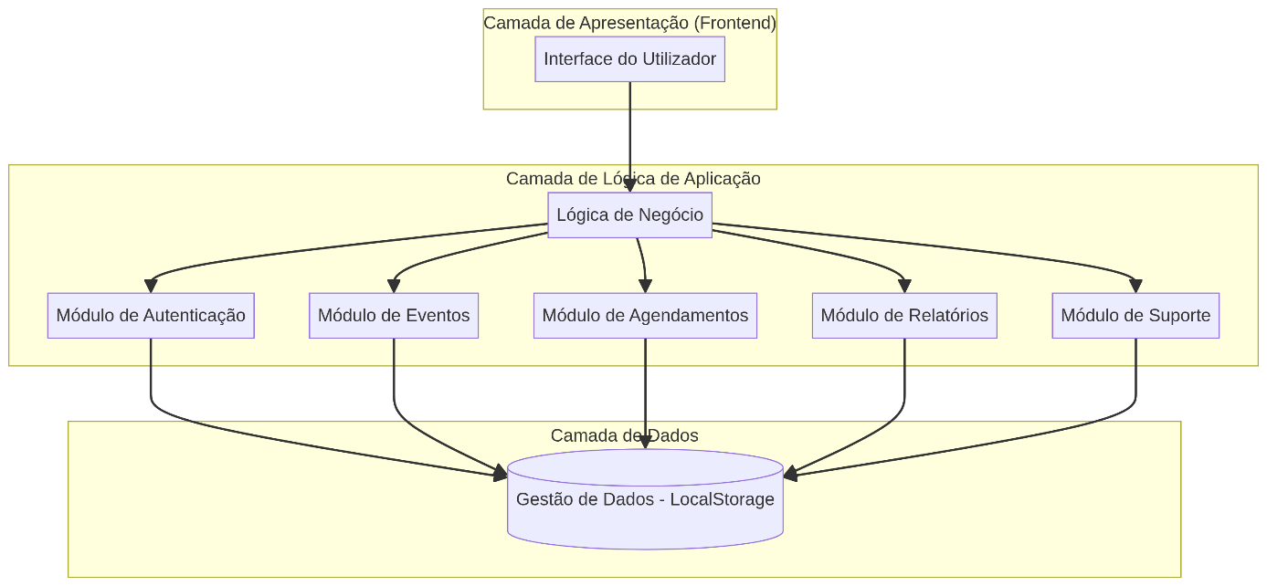

Fonte: Elaboração própria (2026).

Modelação do Sistema
A modelação do sistema permite representar graficamente o funcionamento da aplicação antes da sua implementação.
Nesta fase são utilizados diagramas da linguagem UML que permitem ilustrar as interacções entre os utilizadores e o sistema.
Entre os principais actores do sistema destacam-se:
- administrador do sistema;
- visitante do sistema;
- utilizador ou adepto.
Estes actores interagem com diferentes funcionalidades do sistema, como o registo de eventos, a venda de bilhetes, o controlo de acessos e a geração de relatórios.
Aqui devemos inserir o diagrama de casos de uso.
Figura 2 – Diagrama de Casos de Uso do Sistema de Gestão do Estádio
(COLOCAR AQUI O DIAGRAMA DE CASOS DE USO)
Fonte: Elaboração própria (2026).

Estrutura da Base de Dados
A base de dados constitui um componente fundamental do sistema, sendo responsável pelo armazenamento e organização das informações necessárias ao funcionamento da aplicação.
No sistema proposto foram definidas várias entidades principais, entre as quais se destacam:
- Utilizadores;
- Eventos;
- Bilhetes;
- Lotação;
- Relatórios;
- Manutenção.

Estas entidades estão interligadas através de relações que permitem organizar os dados e facilitar o acesso às informações.

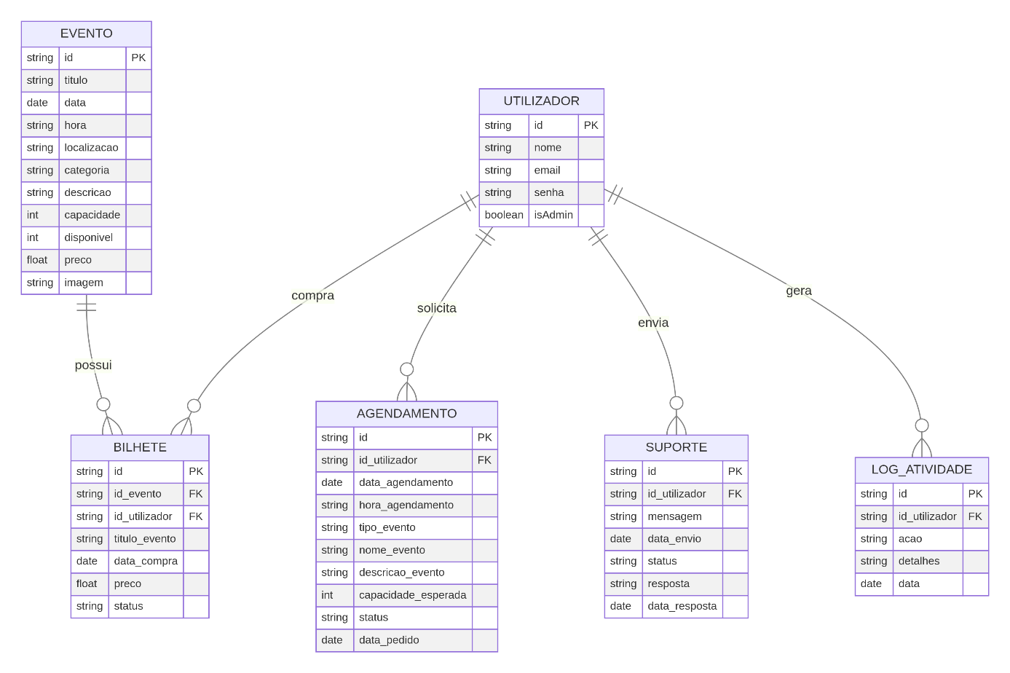
Figura 3 – Diagrama Entidade-Relacionamento da base de dados do sistema

Fonte: Elaboração própria (2026).
Figura 4 – Modelo relacional da base de dados do sistema

Interface do Sistema
A interface do sistema representa o ambiente de interação entre o utilizador e a aplicação. O sistema desenvolvido apresenta diferentes interfaces destinadas à gestão administrativa e à utilização por parte dos adeptos.
Entre as principais interfaces destacam-se:
- página inicial do sistema;
- painel de administração;
- interface de gestão de eventos;
- interface de venda de bilhetes.
Exemplo:
Figura 5 – Página inicial do sistema de gestão do estádio

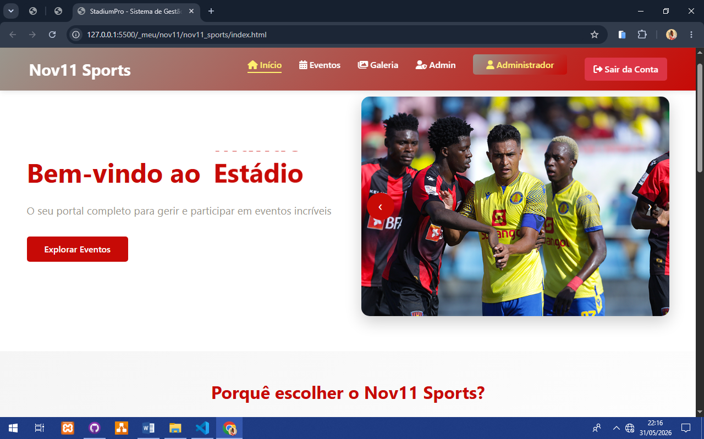

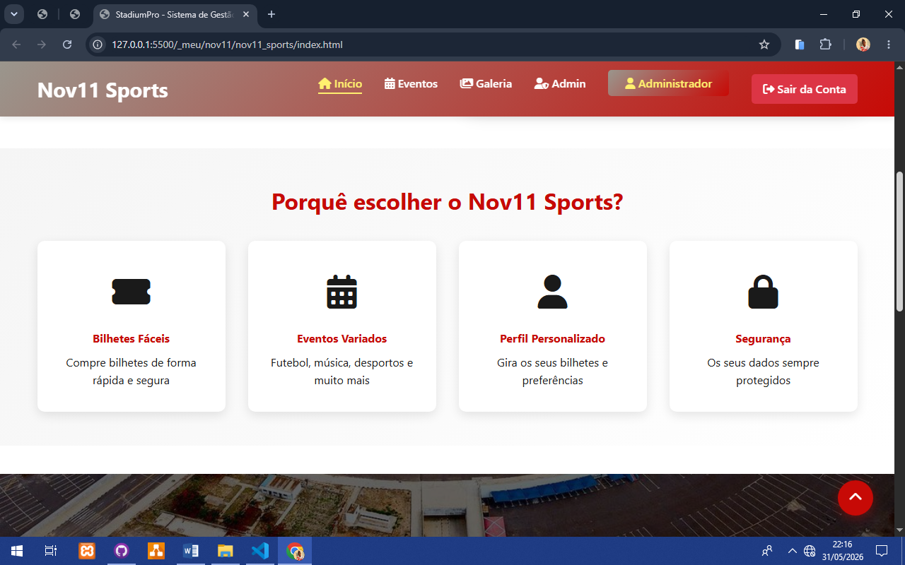

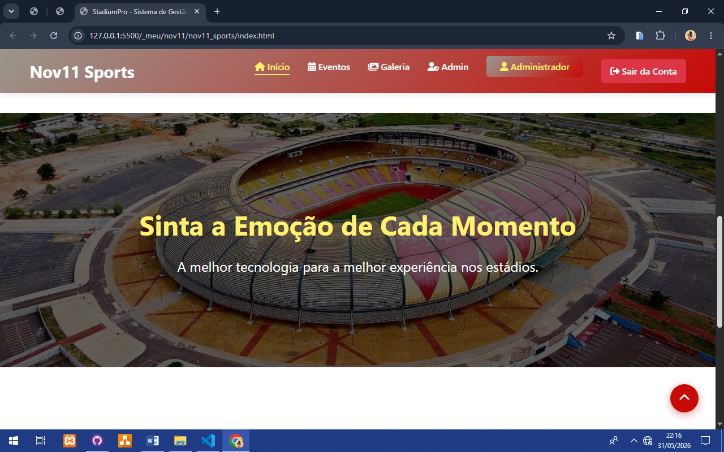

Fonte: Elaboração própria (2026).
Figura 6 – Interface de gestão de eventos

Figura 7 – Interface de venda de bilhetes

Testes do Sistema
Após o desenvolvimento do sistema, foram realizados testes com o objectivo de verificar o correcto funcionamento das funcionalidades implementadas.
Os testes permitiram avaliar aspectos como:
- funcionamento das funcionalidades principais;
- integridade dos dados registados;
- desempenho do sistema;
- facilidade de utilização da interface.
A realização destes testes permitiu identificar eventuais falhas e efectuar melhorias necessárias antes da implementação final do sistema.

Contributos do Sistema para a Gestão do Estádio
A implementação de um sistema de gestão digital no Estádio 11 de Novembro poderá trazer diversos benefícios para a administração da infra-estrutura.
Entre os principais contributos destacam-se:
- melhoria da eficiência operacional;
- maior transparência na gestão dos recursos públicos;
- melhor organização do agendamento de eventos;
- optimização da venda de bilhetes;
- geração de relatórios administrativos fiáveis;
- melhoria da experiência dos adeptos.
Desta forma, o sistema proposto representa uma ferramenta importante para a modernização da gestão das infra-estruturas desportivas.

CONCLUSÃO

A presente investigação teve como objectivo desenvolver uma proposta de sistema de gestão digital e automatizado para o Estádio 11 de Novembro, visando modernizar os processos administrativos e operacionais associados à gestão desta importante infra-estrutura desportiva nacional.
Ao longo do estudo, verificou-se que a crescente exigência decorrente da realização de competições internacionais, associada ao aumento da procura pelo estádio e aos investimentos públicos destinados à sua reabilitação e manutenção, torna indispensável a adopção de soluções tecnológicas capazes de garantir maior eficiência operacional, transparência administrativa e qualidade na prestação dos serviços.
A fundamentação teórica permitiu compreender a relevância dos Sistemas de Informação e da automatização de processos no contexto organizacional, evidenciando os benefícios da digitalização para a optimização das actividades, redução de erros operacionais, melhoria da tomada de decisão e fortalecimento da transparência institucional. Verificou-se igualmente que a gestão de infra-estruturas desportivas modernas exige mecanismos tecnológicos que assegurem controlo, segurança, organização e conformidade com os padrões internacionais estabelecidos por entidades como a CAF e a FIFA.
Com base na análise realizada, foram identificadas as principais necessidades do Estádio 11 de Novembro, permitindo definir os requisitos funcionais e não funcionais do sistema proposto. A solução concebida contempla funcionalidades relacionadas com o agendamento de eventos, controlo de acessos, gestão da lotação, venda online de bilhetes, registo de actividades de manutenção e geração de relatórios administrativos, contribuindo para uma gestão mais eficiente e orientada por dados.
Os resultados obtidos permitiram concluir que a implementação de um sistema de gestão digital e automatizado poderá proporcionar melhorias significativas na administração do estádio, favorecendo a racionalização dos recursos públicos, a optimização dos processos internos, a melhoria da experiência dos adeptos e o fortalecimento da capacidade de monitorização por parte dos gestores.

Relativamente às hipóteses formuladas, considera-se que foram teoricamente sustentadas ao longo da investigação, uma vez que a literatura consultada demonstra que a utilização de sistemas digitais contribui para o aumento da eficiência operacional, da transparência administrativa e da qualidade dos serviços prestados. Da mesma forma, a integração de recursos online de venda de bilhetes e agendamento de eventos apresenta potencial para melhorar a experiência dos utilizadores e aumentar a rentabilização da infra-estrutura.
Por fim, conclui-se que a proposta apresentada constitui uma contribuição relevante para a modernização da gestão das infra-estruturas desportivas em Angola, servindo como referência para futuras iniciativas de transformação digital no sector. Recomenda-se que trabalhos futuros possam aprofundar a implementação prática do sistema, realizar testes em ambiente real e incorporar tecnologias complementares, como inteligência artificial, análise de dados e controlo inteligente de acessos, visando elevar ainda mais os níveis de eficiência e inovação na gestão desportiva.
Relativamente aos objectivos definidos para a presente investigação, considera-se que foram alcançados de forma satisfatória. O objectivo geral foi cumprido através da concepção de uma proposta de sistema de gestão digital destinado ao Estádio 11 de Novembro. Da mesma forma, os objectivos específicos relacionados com a análise dos processos actuais, definição dos requisitos do sistema, automatização do agendamento de eventos, controlo da lotação, integração da venda de bilhetes e geração de relatórios foram contemplados no desenvolvimento da solução proposta.
No que diz respeito às hipóteses formuladas, a análise teórica realizada permitiu verificar que a implementação de um sistema de gestão digital e automatizado possui potencial para melhorar significativamente a eficiência operacional, a transparência administrativa e a qualidade da gestão dos recursos públicos. Verificou-se igualmente que a integração de serviços digitais de venda de bilhetes e agendamento de eventos pode contribuir para a melhoria da experiência dos adeptos e para uma utilização mais eficiente da infra-estrutura.
Como recomendação, sugere-se que a administração do Estádio 11 de Novembro considere a implementação prática de soluções digitais integradas, capazes de apoiar a gestão operacional, financeira e administrativa da infra-estrutura.
Recomenda-se ainda a realização de estudos futuros que incluam a implementação do sistema em ambiente real, bem como a integração de tecnologias emergentes, tais como inteligência artificial, análise de dados, controlo inteligente de acessos e aplicações móveis destinadas aos adeptos.
Por fim, espera-se que este trabalho possa servir de base para futuras iniciativas de transformação digital no sector desportivo angolano, contribuindo para a modernização das infra-estruturas públicas e para o fortalecimento da gestão eficiente e transparente dos recursos do Estado.

REFERÊNCIA BIBLIOGRÁFICA

CAF. Regulamentos de estádios para competições internacionais. Cairo: Confederação Africana de Futebol, 2023.
CHIAVENATO, Idalberto. Administração: teoria, processo e prática. 5. ed. São Paulo: Atlas, 2020.
DAVENPORT, Thomas H.; HARRIS, Jeanne G. Competing on analytics: the new science of winning. Boston: Harvard Business School Press, 2007.
DUMAS, Marlon; LA ROSA, Marcello; MENDLING, Jan; REIJERS, Hajo A. Fundamentals of business process management. 2. ed. Berlin: Springer, 2018.
DUNLEAVY, Patrick; MARGETTS, Helen; BASTOW, Simon; TINKLER, Jane. Digital era governance: IT corporations, the state and e-government. Oxford: Oxford University Press, 2006.
FARIAS, João; SILVA, Marcos; CUNHA, Ricardo. Tecnologia da informação e automatização de processos organizacionais. São Paulo: Atlas, 2014.
FIFA. Stadium infrastructure regulations. Zurich: Fédération Internationale de Football Association, 2020.
FUNK, Daniel C.; JAMES, Jeffrey D. Consumer behaviour in sport and events. New York: Routledge, 2017.
GIL, Antonio Carlos. Métodos e técnicas de pesquisa social. 6. ed. São Paulo: Atlas, 2008.
GOMES, Cláudio Rui Rodrigues. CONNECT SPORT: um sistema de gerenciamento e agendamento de arenas esportivas. 2023. Trabalho de Conclusão de Curso (Graduação em Sistemas de Informação) – Instituição de Ensino, [local], 2023.
HAMMER, Michael; CHAMPY, James. Reengineering the corporation: a manifesto for business revolution. New York: Harper Business, 1994.
HEEKS, Richard. Implementing and managing e-government: an international text. London: Sage Publications, 2006.
HENDERSON, John C.; VENKATRAMAN, N. Strategic alignment: leveraging information technology for transforming organizations. IBM Systems Journal, v. 32, n. 1, p. 4–16, 1993.
HOYE, Russell; SMITH, Aaron; NICHOLSON, Matthew; STEWART, Bob; WESTERBEEK, Hans. Sport management: principles and applications. 5. ed. London: Routledge, 2018.
KIMBALL, Ralph; ROSS, Margy. The data warehouse toolkit: the definitive guide to dimensional modeling. 3. ed. Hoboken: John Wiley & Sons, 2013.
LAKATOS, Eva Maria; MARCONI, Mariana de Andrade. Fundamentos de metodologia científica. 8. ed. São Paulo: Atlas, 2017.
LAUDON, Kenneth C.; LAUDON, Jane P. Management information systems: managing the digital firm. 16. ed. Harlow: Pearson Education, 2020.
MASSONETTO, Luís Fernando; NICOLETE, Adriano; HENRIQUE, Rodrigo. Tecnologia e inovação nos processos organizacionais. São Paulo: Atlas, 2021.
MASTERMAN, Guy. Strategic sports event management. 3. ed. London: Routledge, 2014.
MULLIN, Bernard J.; HARDY, Stephen; SUTTON, William A. Sport marketing. 4. ed. Champaign: Human Kinetics, 2014.
O’BRIEN, James A.; MARAKAS, George M. Management information systems. 11. ed. New York: McGraw-Hill Education, 2019.
OGE – ANGOLA. Orçamento Geral do Estado 2026. Luanda: Ministério das Finanças, 2026.
OSBORNE, David; GAEBLER, Ted. Reinventing government: how the entrepreneurial spirit is transforming the public sector. Reading: Addison-Wesley, 1992.
PINE, B. Joseph; GILMORE, James H. The experience economy: work is theatre and every business a stage. Boston: Harvard Business School Press, 1999.
REZENDE, Denis Alcides. Planejamento de sistemas de informação e informática. 5. ed. São Paulo: Atlas, 2018.
STAIR, Ralph M.; REYNOLDS, George W. Principles of information systems. 14. ed. Boston: Cengage Learning, 2020.
TURBAN, Efraim; POLLARD, Carol; WOOD, Gregory. Information technology for management. 11. ed. Hoboken: John Wiley & Sons, 2021.

ANEXO

